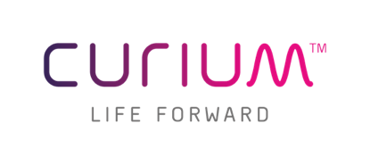
Pharmacien/Ingénieur Assurance Qualité opérationnelle
EN APPRENTISSAGE (H/F)
Statut : Alternant(e)

CONTEXTE
Société membre du groupe Curium, leader mondial de la médecine nucléaire, CIS bio international développe, fabrique et commercialise des médicaments pour le diagnostic et la radiothérapie métabolique nucléaire principalement sur 4 grands axes cliniques : l’oncologie, la neurologie, la rhumatologie et la cardiologie. Le site de CIS bio international, basé à Saclay (Essonne) agréé GMP Europe, US et Japon recherche un : Alternant Chargé AQ opérationnelle – contrat d’1 an (débutant en septembre ou octobre 2022)

DESCRIPTION DES ACTIVITES
● gestion assurance qualité d’un projet d’implantation d’un nouveau système d’étiquetage Nice label de médicaments (définition besoin, qualification, gestions des non conformités de qualification modes opératoires, formation)
● gestion assurance qualité de la validation de nettoyage d’équipements de fabrication procédés stériles (protocole de validation, gestion des non conformités, modes opératoires, formation)

FORMATION(S) ET EXPERIENCE(S)
● BAC + 5 pharmacien - ingénieur
● Connaissances BPF -industrie pharmaceutique et/ou dispositif médical
● Maîtrise de l’outil informatique de base (Word, Excel)
● Anglais technique

APTITUDES REQUISES
● travail en équipe et en autonomie
● rigueur dans l’application des procédures et consignes
● capacité de concentration

CONDITIONS PARTICULIERES
Horaires de journée
-
Poste ouvert aux personnes en situation de handicap

LIEU DE TRAVAIL : SACLAY

Date de parution : 20/05/2022

